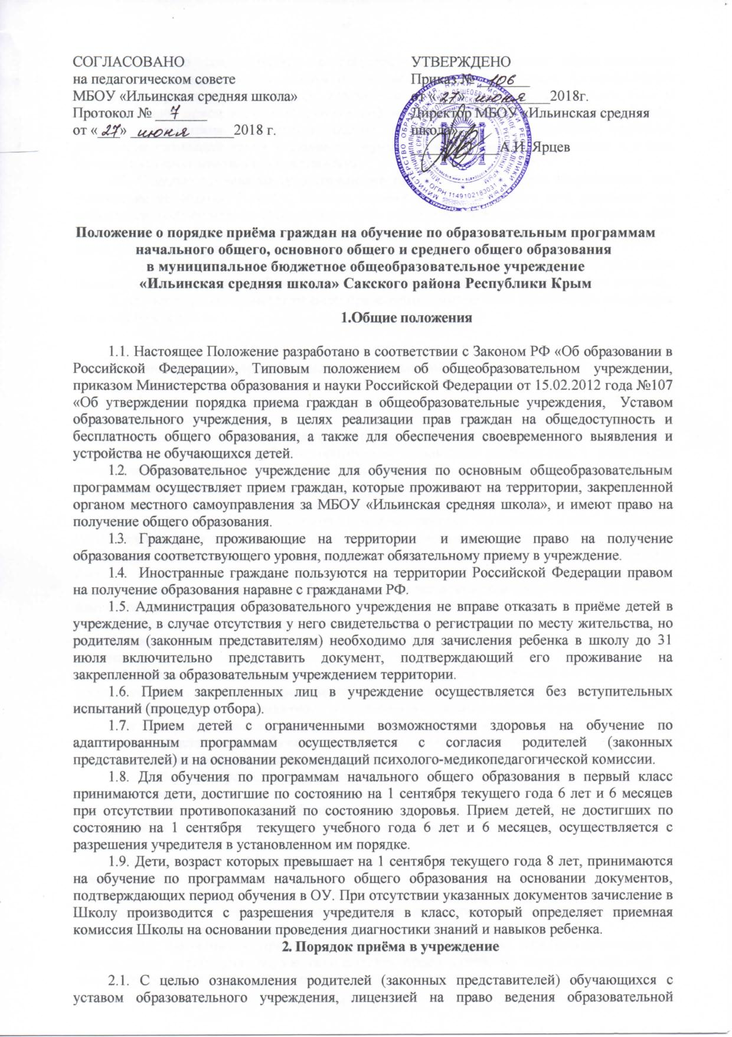

деятельности, со свидетельством о государственной аккредитации образовательного учреждения, распорядительным актом органа местного самоуправления муниципального района о закрепленной территории, издаваемым не позднее 1 марта текущего года и гарантирующим прием всех закрепленных лиц и соблюдение санитарных норм и правил, другими документами, регламентирующими организацию образовательного процесса, учреждение размещает копии указанных документов на информационном стенде и в сети Интернет на официальном сайте учреждения.
2.2. С целью проведения организованного приема в первый класс закрепленных лиц учреждение не позднее 7 дней с момента издания распорядительного акта размещает на информационном стенде, на официальном сайте учреждения, информацию о количестве мест в первом классе; не позднее 1 августа – информацию о наличии свободных мест для приема детей, не зарегистрированных на закрепленной территории.
2.3. Прием детей в учреждение осуществляется по личному заявлению родителей (законных представителей) ребенка при предъявлении документа, удостоверяющего личность.
В заявлении родителями (законными представителями) ребенка указываются следующие сведения о ребенке:

а) фамилия, имя, отчество (последнее - при наличии);
б) дата и место рождения;
в) фамилия, имя, отчество (последнее - при наличии) родителей (законных представителей) ребенка.
Родители (законные представители) ребенка предъявляют оригинал и ксерокопию свидетельства о рождении ребенка, оригинал и ксерокопию свидетельства о регистрации ребенка по месту жительства на закрепленной территории.
Родители (законные представители) ребенка, являющегося иностранным гражданином или лицом без гражданства, дополнительно предъявляют заверенные в установленном порядке копии документа, подтверждающего родство заявителя (или законность представления прав обучающегося), и документа, подтверждающего право заявителя на пребывание в Российской Федерации, медицинское заключение о состоянии здоровья ребенка.
Иностранные граждане и лица без гражданства все документы представляют на русском языке или вместе с заверенным в установленном порядке переводом на русский язык.
2.4. Родители (законные представители) ребенка имеют право по своему усмотрению представлять другие документы, в том числе медицинское заключение о состоянии здоровья ребенка.
2.5. При приеме в первый класс в течение учебного года или во второй и последующий классы родители (законные представители) обучающегося дополнительно представляют личное дело обучающегося, выданное учреждением, в котором он обучался ранее.
При приеме в учреждение на ступень среднего (полного) общего образования родители (законные представители) обучающегося дополнительно представляют выданный ему документ государственного образца об основном общем образовании.
2.6. Требование предоставления других документов в качестве основания для приема в учреждение не допускается.
2.7. Прием заявлений в первый класс школы для граждан, проживающих на закрепленной территории, начинается не позднее 1 февраля и завершается не позднее 30 июня текущего года.
Зачисление в школу оформляется приказом директора в течение 7 рабочих дней после приёма документов.
Для детей, не проживающих на закрепленной территории, прием заявлений в первый класс начинается с 1 июля текущего года до момента заполнения свободных мест, но не позднее 5 сентября текущего года.
Школа, закончившая приём в первый класс всех детей, зарегистрированных на закреплённой территории, вправе осуществлять приём детей, не зарегистрированных на закреплённой территории, ранее 1 июля.
2.8. Прием граждан в 1 класс в течение учебного года, 2-11 класса в порядке перевода из другой образовательной организации осуществляется при наличии свободных мест в Учреждении.
2.9. Прием граждан в 1 класс в течение учебного года, 2-11 класса в порядке перевода из другого учреждения осуществляется по личному заявлению родителей (законных представителей) и с согласия ребенка при достижении им четырнадцатилетнего возраста. При подаче заявления родители (законные представители) ребенка предъявляют следующие документы:
— заявление;
— оригинал и копию документа, удостоверяющего личность учащегося;
— оригинал документа, удостоверяющего личность родителя (законного представителя);
— личное дело учащегося, заверенное подписью руководителя и печатью учреждения, из которого выбыл учащийся;
— документы, содержащие информацию об успеваемости учащегося в текущем учебном году (выписка из классного журнала с текущими отметками и результатами промежуточной аттестации), заверенные печатью образовательной организации, в которой он обучался ранее, и подписью ее руководителя (уполномоченного им лица).
2.10. По усмотрению заявителей в дополнение к документам, указанным в пункте 4.3. Правил, могут быть представлены и другие документы, в том числе медицинское заключение о состоянии здоровья учащегося, результаты государственной итоговой аттестации по итогам освоения программ основного общего образования, а также портфель индивидуальных учебных достижений (портфолио) поступающих.
2.11. Параллель класса для зачисления определяется в соответствии с результатами промежуточной аттестации (решениями о переводе в следующий класс), зафиксированными в личном деле учащегося.
2.12. В исключительных случаях при отсутствии личного дела зачисление учащихся производится на основе фактических знаний, определяемых с помощью промежуточной аттестации, проводимой в Учреждении.
2.13. Зачисление учащихся в Учреждение в порядке перевода оформляется приказом директора школы (уполномоченного им лица) в течение трех рабочих дней после приема заявления и документов, указанных в пункте 4.3., с указанием даты зачисления и класса.
2.14. Учреждение при зачислении учащегося, отчисленного из другого Учреждения, в течение двух рабочих дней с даты издания приказа о зачислении в порядке перевода письменно уведомляет исходное Учреждение о номере и дате приказа о зачислении учащегося в Учреждение.
2.15. Сведения о зачислении учащегося на обучение фиксируются в алфавитной книге Учреждения, после чего личному делу учащегося присваивается соответствующий номер.
2.16. В десятый класс Учреждения принимается контингент из числа детей, зарегистрированных на территории сёл Ильинка и Луговое Сакского района, получивших основное общее образование и имеющих документ об образовании. При наличии свободных мест, так же зачисляются дети, не зарегистрированные на закреплённой территории.
К заявлению на обучение в 10 класс прилагаются следующие документы:
- копию документа, удостоверяющего личность учащегося;
- копию документа государственного образца об основном общем образовании
2.17. Факт ознакомления родителей (законных представителей) ребенка, в том числе через информационные системы общего пользования, с лицензией на осуществление образовательной деятельности, свидетельством о государственной аккредитации учреждения, уставом учреждения фиксируется в заявлении о приеме и заверяется личной подписью.
Подписью родителей (законных представителей) обучающегося фиксируется также согласие на обработку их персональных данных и персональных данных ребенка в порядке, установленном законодательством Российской Федерации.
2.18. Документы, представленные родителями (законными представителями) детей, регистрируются в журнале приема заявлений. После регистрации заявления родителям (законным представителям) дается расписка в получении документов, содержащая информацию о регистрационном номере заявления о приеме ребенка в учреждение, о перечне представленных документов. Расписка заверяется подписью должностного лица учреждения, ответственного за прием документов, и печатью учреждения.
2.19. Приказы размещаются на информационном стенде в день их издания.
2.20. На каждого ребенка, зачисленного в учреждение, заводится личное дело, в котором хранятся все сданные при приёме и иные документы.

3. Порядок регулирования спорных вопросов.

3.1. Действия администрации Школы по приёму граждан в образовательное учреждение могут быть обжалованы:
− в отделе образования администрации Сакского района;
− в судебном порядке в соответствии с действующим законодательством Российской Федерации путём подачи искового заявления в суд.

3.2. Вопросы, не урегулированные в рамках данного Положения, решаются в рамках законодательных актов Российской Федерации и локальных нормативных документов.

С Положением ознакомлены:

_____ Ярцев А.И. «_____» ______________ 2018 г
_____ Ермолаева Ю.В. «_____» ______________ 2018 г
_____ Черёмушкина Л.В. «_____» ______________ 2018 г.
_____ Филиппова С.Н. «_____» ______________ 2018 г.
_____ Копылов А.В. «_____» ______________ 2018 г.
_____ Эмирова Л.А. «_____» ______________ 2018г.
_____ Юськова Л.В. «_____» ______________ 2018 г.
_____ Дылян О.Г. «_____» ______________ 2018 г.
_____ Шелудько М.И. «_____» ______________ 2018 г.
_____ Шишкина Т.Н. «_____» ______________ 2018 г.
_____ Каленкович Е.А. «_____» ______________ 2018 г.
_____ Халилов С.Ш. «_____» ______________ 2018 г.
_____ Кабанова Е.И. «_____» ______________ 2018 г.
_____ Грабовская А.Т. «_____» ______________ 2018 г.
_____ Чавкина Л.Н. «_____» ______________ 2018 г.
_____ Миненко А.В. «_____» ______________ 2018 г.
_____ Ткаченко С.Н. «_____» ______________ 2018 г.

